产品说明书
一、产品的展示
TF（micro SD）内存卡仓体
支持放入两张
卡扣设计无磁吸

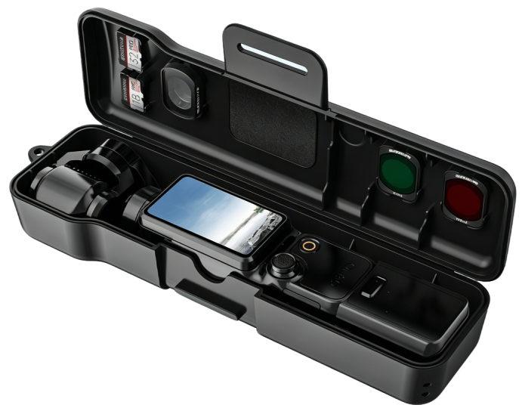
Pocket 4相机收纳仓
支持相机与1/4英寸螺纹手柄拼装放入
滤镜收纳仓
支持最多放入3片滤镜
注：该区域支持磁吸固定吸附
预留孔位
用于安装挂手绳

2.场景示范
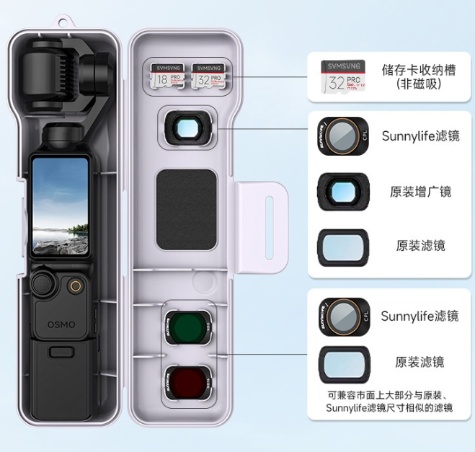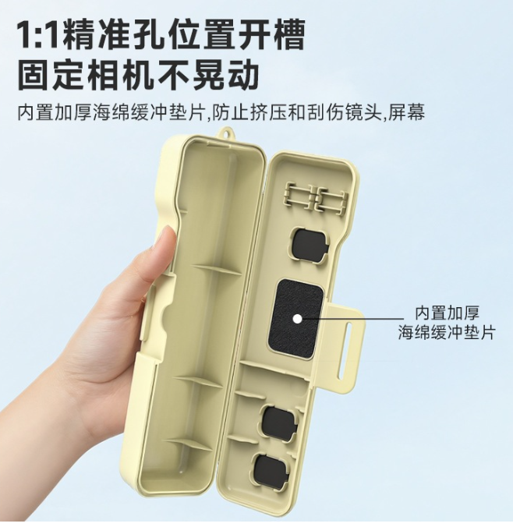
- 包装清单
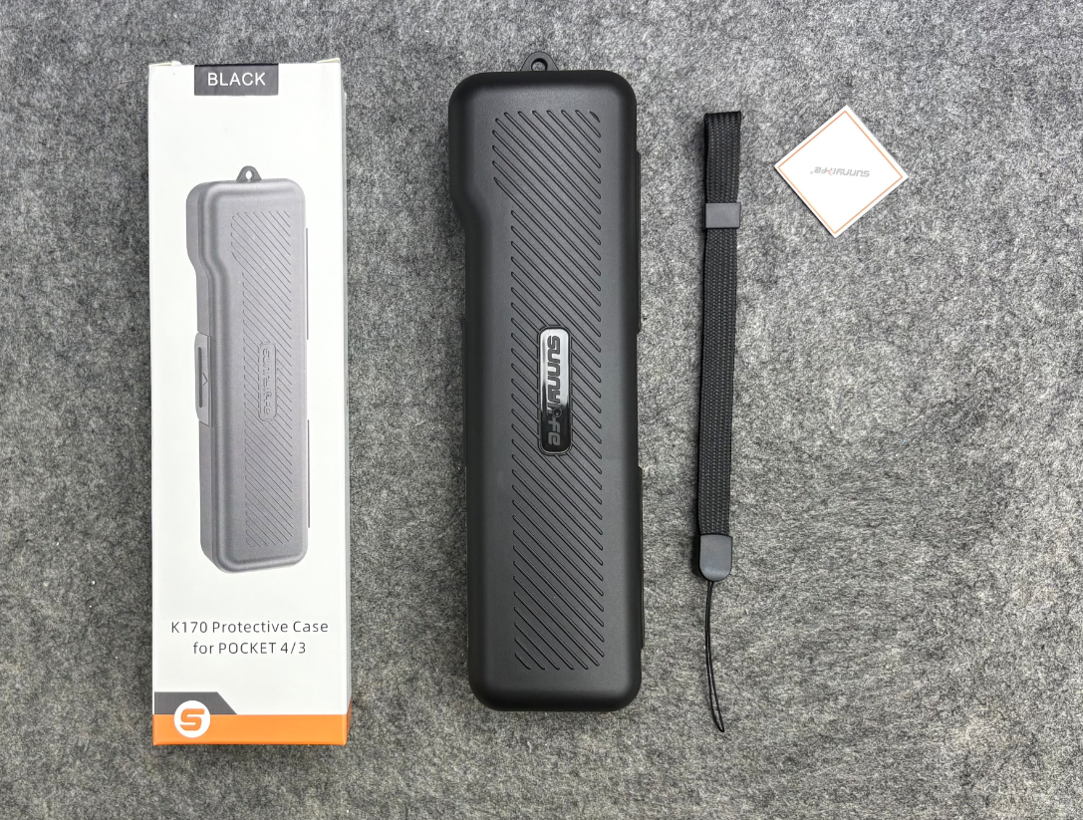
- 使用的说明
1.连接示范
产品使用说明：https://v.douyin.com/o2DrYsK1yqQ/
- 产品的参数
